# Индивидуальный проект (Этап 3)

## Прищепов Александр НПМбд-03-21

### Введение:

- Цель работы:   
 обрести навыки в разработке и редактировании сайтов

### Ход работы:

1)Добавляем к сайту достижения.

Список достижений.  
 Добавить информацию о навыках (Skills). (рис 1, 2)  
   
 рис 1:

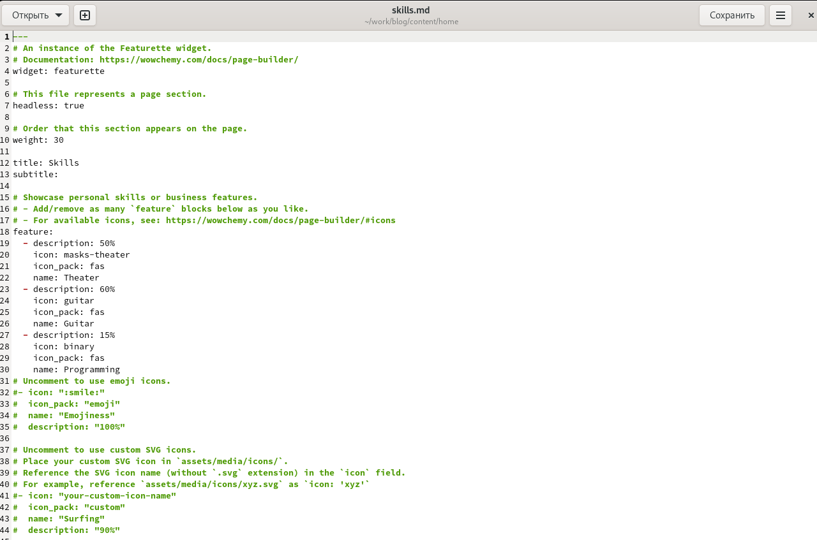

изображение

рис 2:

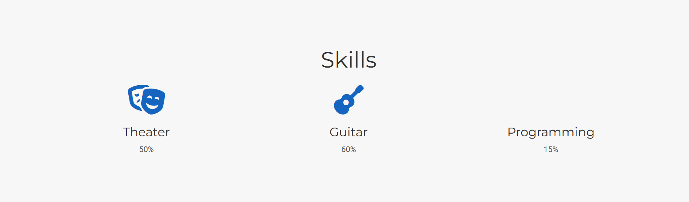

изображение

Добавить информацию об опыте (Experience). (рис 3, 4)  
   
 рис 3:

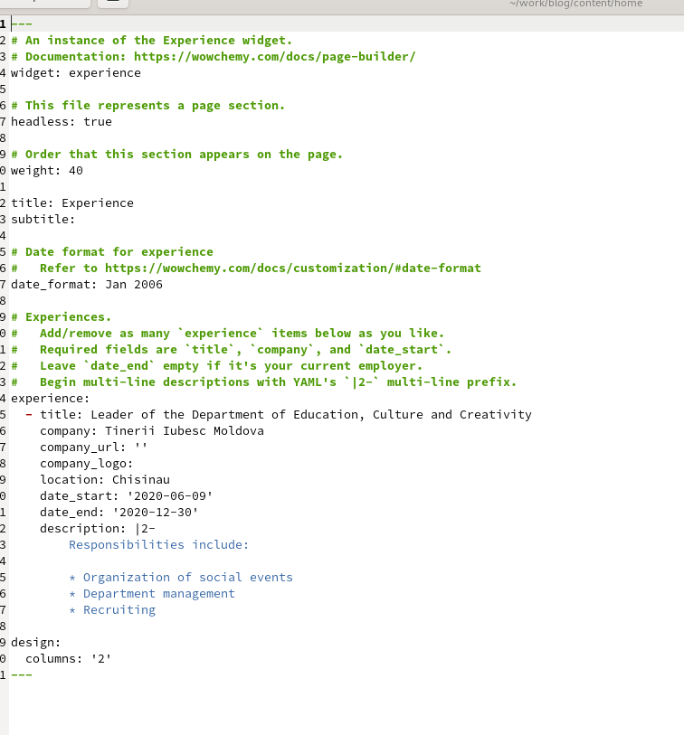

изображение

рис 4:

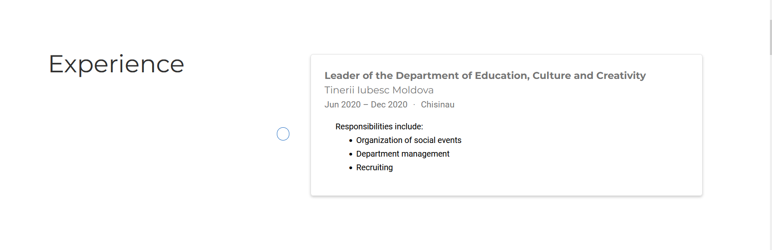

изображение

Добавить информацию о достижениях (Accomplishments). (рис 5, 6)  
   
 рис 5:

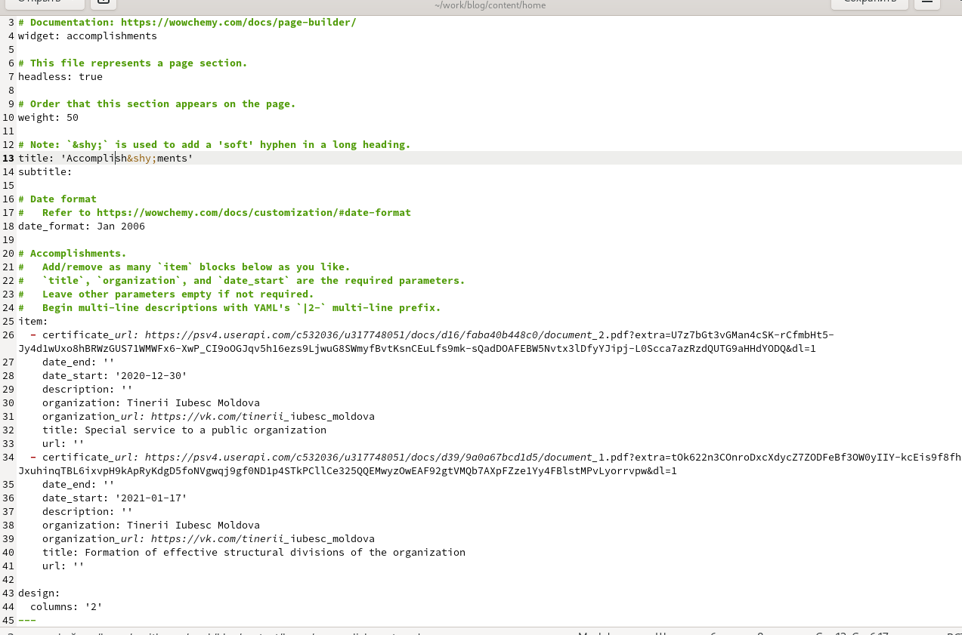

изображение

рис 6:

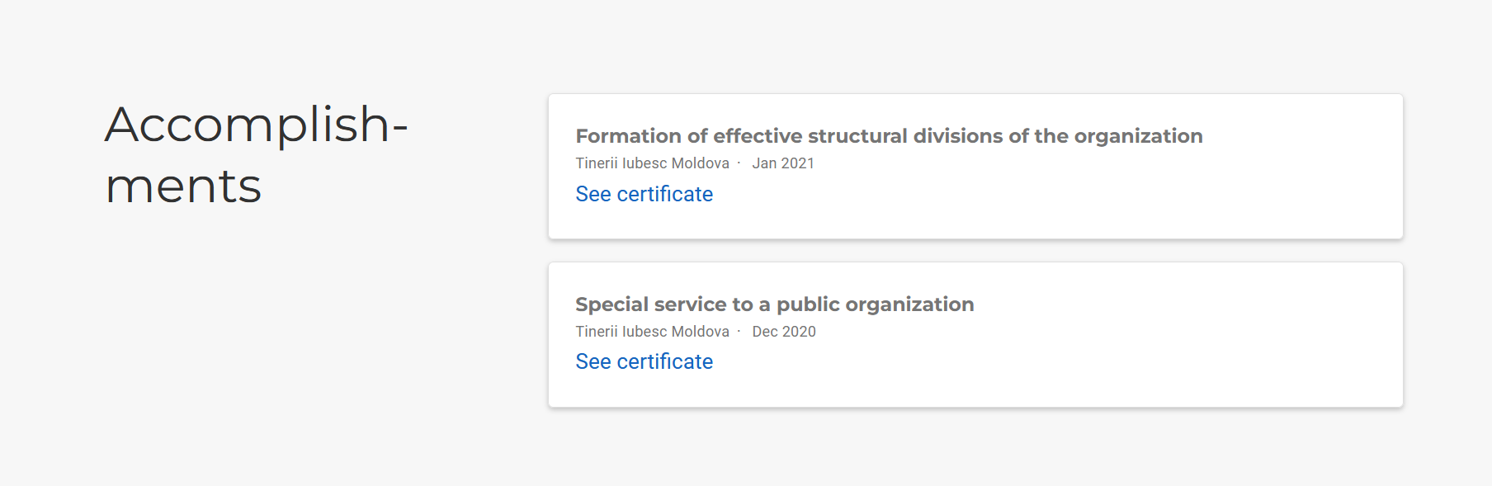

изображение

1. Добавляем посты за эту неделю: пост за неделю (рис 7,8)

* рис 7:
* 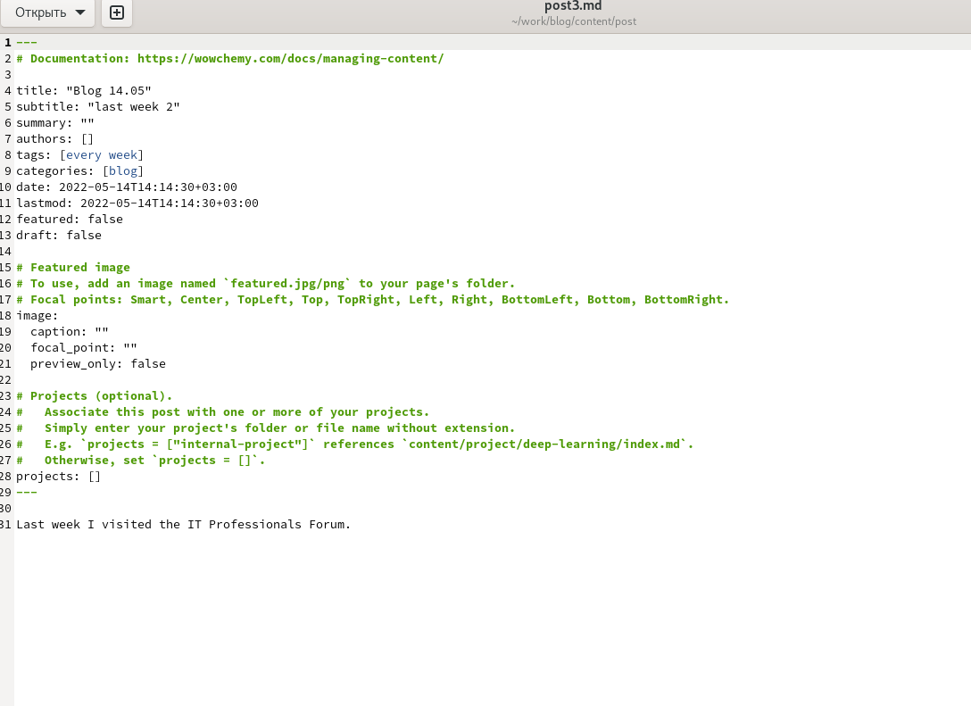
* изображение
* рис 8:
* 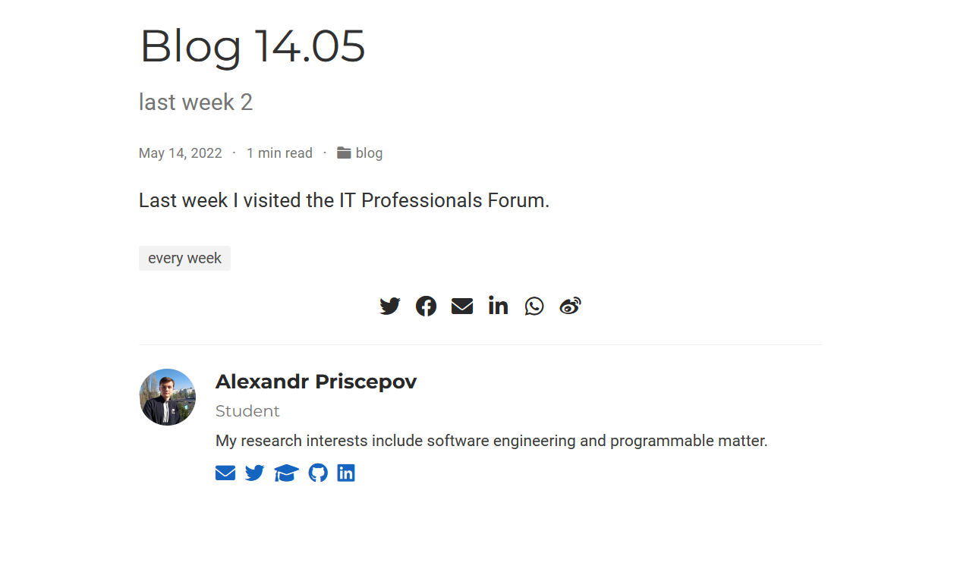
* изображение
* пост на тему (рис 9, 10)
* рис 9:
* 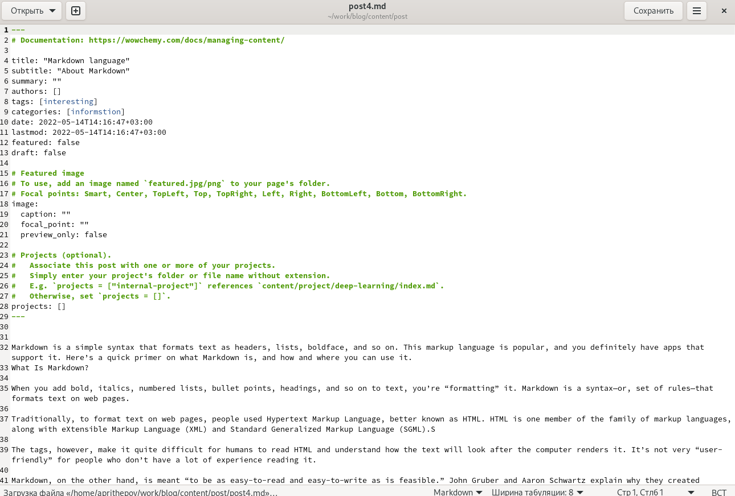
* изображение
* рис 10:
* 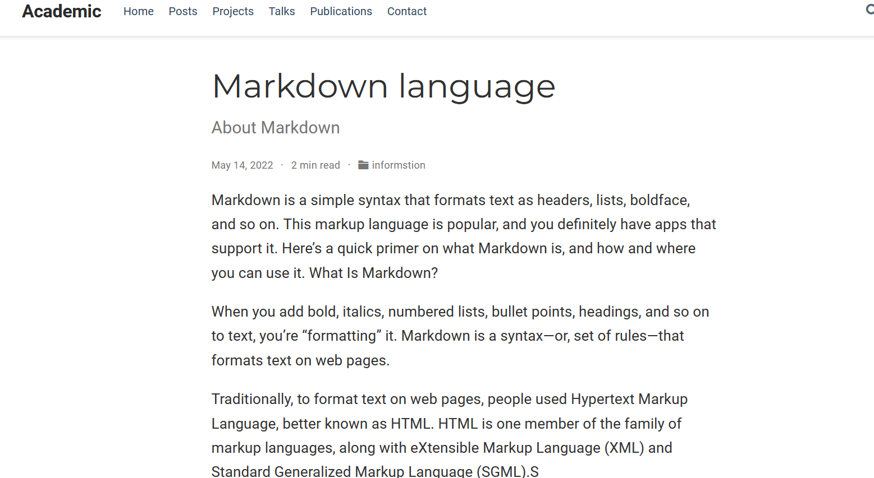
* изображение

## Вывод: Мы обрели навыки в управлении информацией страницы сайта.